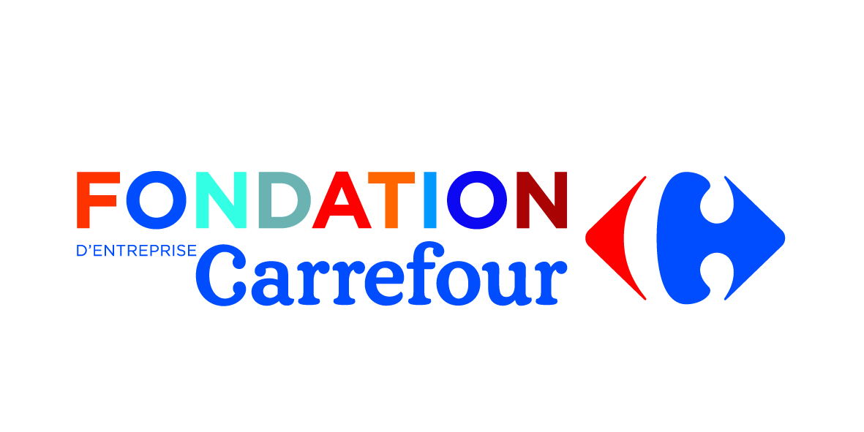
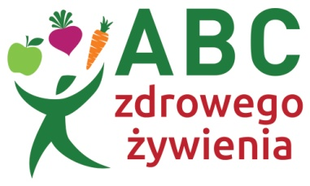

Warszawa, 27 listopada 2017 r.
Czy Wielkopolska skutecznie walczy z otyłością?
Z wyników badania „Dlaczego edukacja żywieniowa w Polsce jest potrzebna?”, które zostało przeprowadzonego na zlecenie SGGW i sfinansowane przez Fundację Carrefour, wynika, że w regionie północno-zachodnim (województwa pomorskie, zachodnio-pomorskie, kujawsko-pomorskie oraz wielkopolskie) obserwuje się największą liczbę dzieci z nieprawidłową masą ciała. Badanie zrealizowano na potrzeby trzeciej edycji programu edukacyjno-badawczego „ABC Zdrowego Żywienia”.

Czy dzieci z Wielkopolski trzymają formę?
Wyniki ogólnopolskiego badania „Dlaczego edukacja żywieniowa dzieci w Polsce jest potrzebna?” wskazują, że w regionie Północno-Zachodnim wykazano wyższą niż
w innych regionach liczbę dzieci z nieprawidłową masą ciała – zarówno niedożywionych, jak i otyłych. Fakt ten może być spowodowany między innymi nieprawidłowymi nawykami żywieniowymi. W tym regionie większy odsetek dzieci niż w innych nie jada kolacji, a dzieci częściej jako przekąskę wybierają słodycze – są to zdecydowanie złe nawyki żywieniowe. Problem wymaga dokładnej diagnozy bowiem w tym samym regionie wykazano wyższą niż w innych, liczbę dzieci oraz matek niesłodzących napojów,
co powinno korzystnie wpływać na ich masę ciała.

Warto dodać, że wyniki ogólnopolskiego badania „Dlaczego edukacja żywieniowa dzieci
w Polsce jest potrzebna?” wykazały, że w skali kraju, co szóste przebadane dziecko charakteryzuje się nadmierną masą ciała, a co ósme ma niedowagę. Problem nadmiernej masy ciała częściej dotyczy dzieci młodszych (7-9 lat) niż starszych (10-12 lat). Jednak nie wszędzie sytuacja ta wygląda tak samo.

– Zrealizowane na potrzeby projektu badanie „Dlaczego edukacja żywieniowa dzieci w Polsce jest potrzebna?” pokazało na duże potrzeby w poszerzeniu wiedzy i edukacji żywieniowej nie tylko dzieci, ale także ich rodziców. Mimo faktu, że dwie pierwsze edycje programu „ABC Zdrowego Żywienia”, zrealizowanego dzięki grantowi Fundacji Carrefour, przyniosły zauważalny wzrost świadomości żywieniowej osób uczestniczących w warsztatach, to wciąż widoczna jest potrzeba dalszego kształcenia w tym zakresie
– powiedziała prof. dr hab. Krystyna Gutkowska, Dziekan Wydziału Nauk o Żywieniu Człowieka i Konsumpcji SGGW, koordynator projektu „ABC Zdrowego Żywienia”.

„ABC Zdrowego Żywienia” w rejonie północno – zachodnim w tym roku dotrze do dzieci z Mrowina, Napachania oraz Rokietnicy
W tegorocznej edycji z okolic Poznania udział w zajęciach wezmą dzieci z Zespołu Szkolno-Przedszkolnego w Napachaniu i Mrowinie, oraz Szkoły Podstawowej im. Jana Brzechwy w Rokietnicy. Zajęcia w tych szkołach poprowadzą specjaliści z Wydziału Nauk o Żywności i Żywienia, Instytutu Żywienia Człowieka i Dietetyki, Uniwersytetu Przyrodniczego w Poznaniu, którzy przybliżą dzieciom zasady zdrowego odżywiania oraz higieny przygotowywania posiłków. W zajęciach uczestniczyć będą również dzieci pochodzące ze środowisk o trudnej sytuacji materialnej. Dzieci te wymagają szczególnej troski w zakresie prawidłowego żywienia, ponieważ ze względu na nienajlepszą sytuację ekonomiczną swoich rodzin są bardziej narażone na gorsze jakościowo odżywianie. Trzecia edycja programu „ABC Zdrowego Żywienia” skierowana jest do uczniów klas drugich i trzecich szkół podstawowych z małych miejscowości, którzy niejednokrotnie mają mniejszy dostęp do wartościowych programów edukacyjnych. Celem tej edycji będzie upowszechnienie zasad prawidłowego żywienia, wiedzy o popularnych, nie zawsze zalecanych, produktach spożywczych, właściwego wyboru produktów polecanych dla dzieci, zasad higieny oraz roli żywienia w prawidłowym rozwoju psychofizycznym. Zajęcia uzupełnią atrakcyjne materiały edukacyjne przygotowane specjalnie na potrzeby warsztatów programu „ABC Zdrowego Żywienia”, które pozostaną po realizacji
w szkołach.
– Cieszę się z inicjatywy organizatorów programu „ABC Zdrowego Żywienia”, którzy w tej edycji zdecydowali się dotrzeć do dzieci z regionów podmiejskich. Dzieci bardzo chętnie uczestniczą w zajęciach, angażują się, i co ciekawe, edukują nawet rodziców. To bardzo ważne, że mamy możliwość odkrywania przed nimi świata wiedzy żywieniowej na warsztatach i zapraszać je na uczenie. Wiedza utrwalana w ten sposób spotyka się z zainteresowaniem, budzi ciekawość i ma wymiar praktyczny, który w przyszłości, mamy nadzieję, przełoży się na ich zdrowie – powiedziała dr hab. Magdalena Człapka-Matyasik z Uniwersytetu Przyrodniczego w Poznaniu, lokalny koordynator programu „ABC Zdrowego Żywienia”.
Fundacja Carrefour już po raz trzeci wspiera program „ABC Zdrowego Żywienia”
– Carrefour chętnie wspiera wartościowe inicjatywy, które mają realny wpływ na poprawę jakości życia naszych klientów. Program „ABC Zdrowego Żywienia” przynosi właśnie taki efekt i edukuje najmłodsze pokolenie, które ma coraz większy wpływ na decyzje zakupowe całej rodziny. Mam nadzieję, że nasze działania pozwolą nauczyć zdrowych nawyków żywieniowych, które zostaną zapamiętane przez dzieci na całe życie
– powiedział Robert Noceń, Sekretarz Generalny Carrefour Polska.
Program „ABC Zdrowego Żywienia” jest realizowany od 2015 roku. Pierwsza edycja,
w ramach której przeprowadzono 240 warsztatów, skierowana była do dzieci i młodzieży oraz osób starszych. Zajęcia edukacyjne obejmowały 5 warsztatów tematycznych.
Jej rezultaty, a zwłaszcza wyraźny wzrost świadomości żywieniowej osób uczestniczących
w warsztatach, potwierdziły potrzebę kontynuacji działań edukacyjnych dla wzmocnienia uzyskanych efektów. Druga edycja programu „ABC Zdrowego Żywienia”, została zrealizowana w 2016 roku i była skierowana do dzieci ze szkół podstawowych w wieku 11-13 lat. Cykl warsztatów obejmował 3 bloki tematyczne, które realizowane były
w oparciu o specjalnie opracowane scenariusze zajęć. II edycja programu została zrealizowana wspólnie z 7 ośrodkami akademickimi z Krakowa, Wrocławia, Olsztyna, Lublina, Gdyni, Białegostoku i Białej Podlaskiej. W blisko 200 warsztatach edukacyjnych, przeprowadzonych w ramach programu, wzięło udział ponad 1000 uczniów klas czwartych i piątych, z których ponad 40% wywodziło się z rodzin o trudnej sytuacji materialnej. III edycja programu ponownie skierowana jest do uczniów szkół podstawowych, tym razem klas drugich i trzecich. Organizatorzy szacują, że w zajęciach weźmie udział około 1700 dzieci. Tegoroczna edycja, tak jak poprzednie, koordynowana jest przez Szkołę Główną Gospodarstwa Wiejskiego i realizowana wspólnie z ośrodkami akademickimi z Krakowa, Wrocławia, Olsztyna, Lublina, Gdyni, Poznania i Białej Podlaskiej. Fundacja Carrefour na trzy edycje programu badawczo-edukacyjnego „ABC Zdrowego Żywienia” przekazała do tej pory łącznie 579 505 euro.

O Wydziale Nauk o Żywieniu Człowieka i Konsumpcji
Wydział Nauk o Żywieniu Człowieka i Konsumpcji powstał w 1977 r., jako pierwsza w Polsce i w Europie środkowo-wschodniej placówka akademicka prowadząca badania naukowe i dydaktykę w zakresie nauki
o żywieniu człowieka. Profil dydaktyczny, w tym edukacyjny oraz badania naukowe Wydziału koncentrują się na żywieniowych uwarunkowaniach zdrowia i jakości życia w wybranych subpopulacjach; optymalizacji postępowania dietetycznego w profilaktyce i terapii różnych schorzeń; rozwiązaniach techniczno-technologicznych sprzyjających innowacyjności i konkurencyjności producentów żywności; kształtowaniu jakości sensorycznej, wartości odżywczej oraz bezpieczeństwa zdrowotnego żywności, a także ochronie i edukacji konsumentów na rynku żywności oraz szeroko pojętej edukacji żywieniowej skierowanej do różnych grup populacyjnych.

O Carrefour
Carrefour Polska to omnikanałowa sieć handlowa, pod szyldem której działa w Polsce ponad 800 sklepów
w 5 formatach: hipermarketów, supermarketów, sklepów osiedlowych i specjalistycznych oraz sklepu internetowego. Carrefour jest w Polsce również właścicielem sieci 20 centrów handlowych o łącznej powierzchni ponad 230.000 GLA oraz sieci ponad 40 stacji paliw.
Carrefour Polska jest częścią Grupy Carrefour, referencyjnej sieci spożywczej, która posiada blisko 12 000 sklepów w ponad 30 krajach. Grupa Carrefour jest siecią multilokalną, multiformatową i multikanałową, obsługującą codziennie 13 milionów klientów na całym świecie.
Polityka biznesu odpowiedzialnego społecznie Grupy Carrefour opiera się na trzech filarach: zwalczanie wszelkich form marnotrawstwa, ochrona bioróżnorodności oraz wsparcie dla partnerów firmy. Wszyscy pracownicy Carrefour Polska przyczyniają się do realizacji tej polityki poprzez programy: STOP Marnotrawstwu, Z miłości do Zdrowia oraz Różnorodność.

Badanie „Dlaczego edukacja żywieniowa dzieci w Polsce jest potrzebna?”
W ramach projektu „ABC Zdrowego Żywienia”, na zlecenie Wydziału Nauk o Żywieniu Człowieka i Konsumpcji SGGW w Warszawie, GfK Polonia zrealizowała ogólnopolskie badanie pt. „Dlaczego edukacja żywieniowa dzieci w Polsce jest potrzebna?”. Przeprowadzone zostało ono na próbie 800 dzieci w wieku 7-12 lat i 800 matek, w sierpniu 2017 r. Badanie sfinansowano z grantu Fundacji Carrefour.

Badanie GfK Polonia „Dlaczego edukacja żywieniowa dzieci w Polsce jest potrzebna” przygotowane na zlecenie Wydziału Nauk o Żywieniu Człowieka i Konsumpcji, SGGW w Warszawie (sierpień, 2017), sfinansowane z grantu Fundacji Carrefour.

